

高爾夫》去年稱霸馬來西亞後，韓德重砲威力不再
羅開Golf 頻道2020年4月15日 下午3:43
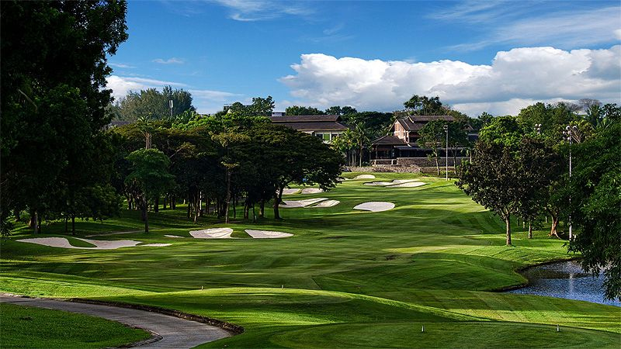
【羅開新聞中心Minsey Weng綜合報導 圖／Asian Tour】照著歐、亞巡賽的2020年行程表，本週應該在吉隆城市郊的Saujana Golf & Country Club（索加那高爾夫鄉村俱樂部），共同認證總獎金三百萬美元的Maybank Championship（馬來西亞錦標賽），不過今年受到新冠肺炎病毒疫情衝擊而延期，澳洲選手Scott Hend（史考特‧韓德）的衛冕之旅要再等一等。
馬來西亞錦標賽還是一場非常年輕的比賽，2016年首度在Royal Selangor Golf Club（皇家雪蘭莪高爾夫俱樂部）開打，另一位澳洲選手Marcus Fraser（馬可斯‧弗雷瑟）封王，此後移師至索加那，冠軍分別為韓裔美國的David Lipsky（大衛‧利普斯基）和印度的Shubhankar Sharma（蘇班卡‧夏爾瑪）。
事實上，Maybank（馬來亞銀行）一直是Malaysia Open（馬來西亞公開賽）冠名贊助商，不過後來決定主辦自己的比賽，也讓這場國家公開賽從2016年起中斷了四年，直到今年才重返行程表，上個月初在Kota Permai Golf & Country Club（哥拉柏邁高爾夫鄉村俱樂部）圓滿落幕，美國選手Trevor Simsby（崔佛‧辛斯比）最後在三人延長賽脫穎而出。
隨著疫情在全球各地爆發，接下來的職業高爾夫巡迴賽陷入停擺狀態，自然包括安排在本週登場的馬來西亞錦標賽，主辦單位宣佈延期，不過確定的日期尚未敲定。
回顧去年安排在三月開打的賽事，韓德克服原本落後三桿的劣勢，最後攻下低於標準桿五桿的六十七桿，接著在延長賽擊敗西班牙選手Nacho Elvira（納丘‧艾維拉），贏得生涯第三座歐、亞共站的冠軍，並成為繼Thaworn Wiratchant（塔旺‧維拉強）、Thongchai Jaidee（通昌‧賈弟）和Prayad Marksaeng（普雷亞德‧馬克森）之後，亞巡賽史上第四位突破十勝的選手。
韓德一役大賺五十萬美元，製造了挑戰第二座亞巡賽獎金王的機會，當時就像他2016年初贏得另一場共站行程True Thailand Classic（泰國菁英賽）所奠定的基礎一樣，不過接下來僅僅落袋45,419.28美元，無緣和Jazz Janewattananond（傑茲‧傑尼瓦塔納隆）一爭高下。
再過四個月將滿四十七歲的韓德，自從去年贏得馬來西亞錦標賽後，再也沒有任何打進前十的紀錄，本季至今共打了七場比賽，最佳成績為Abu Dhabi HSBC Championship presented by EGA（阿布達比錦標賽），目前在凍結中的世界排名二百七十四。

